САМОСТІЙНА РОБОТА
Тема: Робота з файлами і каталогами в командному рядку
Мета
поглибити знання про команди для створення, перегляду та зміни каталогів у командному рядку; розвивати самостійність у вирішенні практичних завдань без використання графічних інструментів; формувати наполегливість у подоланні труднощів під час вивчення командного рядка.
Обладнання та програмне забезпечення
1) Персональний комп'ютер з ОС Windows 10/11.
2) Командний рядок cmd або Windows Terminal.
3) Інструкційні картки із завданнями.
4) Текстовий редактор для оформлення звіту.
5) Програма створення скріншотів (Print Screen, «Ножиці»).
Література
- Зайцев В. Г., Дробязко І. П. Операційні системи : навч. посіб. для студ. спец. 123 «Комп'ютерна інженерія». Київ : КПІ ім. Ігоря Сікорського, 2019.
- Іванов О. В., Петрова Н. М. Основи операційних систем : навч. посіб. Київ : Основи, 2020.
- Микитишин А. Г., Чихіра І. В. Операційні системи : консп. лекц. Тернопіль : ТНТУ імені Івана Пулюя, 2016.
Завдання самостійної роботи
- Опрацювати теоретичний матеріал за переліком опрацьовуваних питань.
- Заповнити таблицю команд: синтаксис, призначення, приклад використання (10 команд).
- Скласти шпаргалку з 5 правил безпечної роботи в командному рядку.
- Виконати практичне завдання за інструкційною карткою: побудувати структуру папок, наповнити її файлами, виконати операції копіювання, перейменування та видалення.
- Дати письмові відповіді на теоретичні питання.
- Оформити звіт згідно з рекомендаціями та надіслати викладачу у визначений термін.
Терміни виконання
Робота виконується протягом одного тижня після отримання завдання; готовий звіт подається на наступному практичному занятті або завантажується в електронний курс дисципліни до вказаної дати.
Очікувані результати
- знати синтаксис і призначення основних команд роботи з файлами та каталогами (dir, cd, mkdir, rmdir, copy, del, ren, tree);
- розуміти різницю між абсолютним і відносним шляхами у командному рядку;
- вміти самостійно створювати багаторівневу структуру папок без використання графічного інтерфейсу;
- правильно застосоввати параметри команд (/S, /F, /Q) залежно від завдання;
- дотримуєтись правил безпеки під час роботи з командами del і rmdir;
- пояснювати типові помилки початківців і способи їх уникнення.
Перелік опрацьовуваних питань
- Поняття командного рядка та його роль в операційній системі.
- Синтаксис команди: назва, об'єкт, параметр.
- Абсолютні та відносні шляхи у командному рядку.
- Спеціальні позначення: «..», «.», «\».
- Команди перегляду вмісту каталогу (dir, tree).
- Команди навігації (cd) з різними формами аргументів.
- Команди створення та видалення каталогів (mkdir, rmdir).
- Команди роботи з файлами (copy, move, del, ren, type).
- Параметри команд /S, /F, /Q та їх призначення.
- Типові помилки під час роботи з командним рядком і способи їх уникнення.

Теоретичні відомості

1. Командний рядок і його роль
Командний рядок — це текстовий інтерфейс операційної системи, у якому всі дії виконуються через введення команд з клавіатури. Користувач не бачить вікон, кнопок чи меню; система реагує на кожну команду текстовим виводом. У Windows командний рядок запускається програмою cmd.exe, у Linux — терміналом оболонки (bash, zsh).
Командний рядок дає змогу виконувати ті самі операції, що й графічний інтерфейс, але точніше, швидше та з можливістю автоматизації. Саме тому вміння працювати в командному рядку — базова навичка фахівця з ІТ.

2. Класифікація команд
Усі команди командного рядка можна умовно поділити на чотири групи: навігація, керування каталогами, робота з файлами та службові команди. Кожна група має своє призначення, і разом вони утворюють повний набір інструментів для роботи з файловою системою.
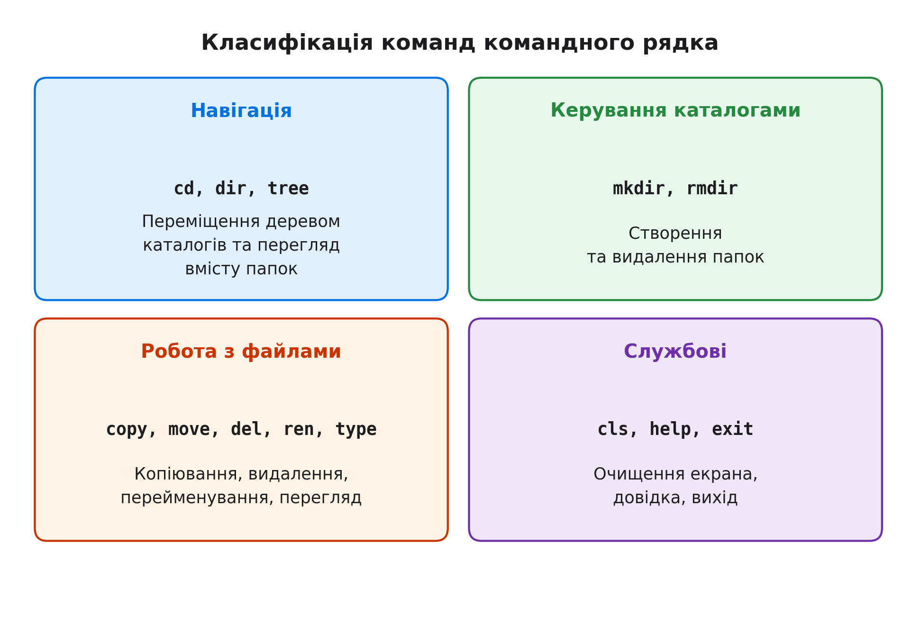
3. Будова команди
Кожна команда має три складові: назву (що зробити), об'єкт (з чим працювати) та параметр (як саме). Не всі складові є обов'язковими: об'єкт може бути пропущений (тоді діє поточна папка), а параметр — не потрібен для базових дій.
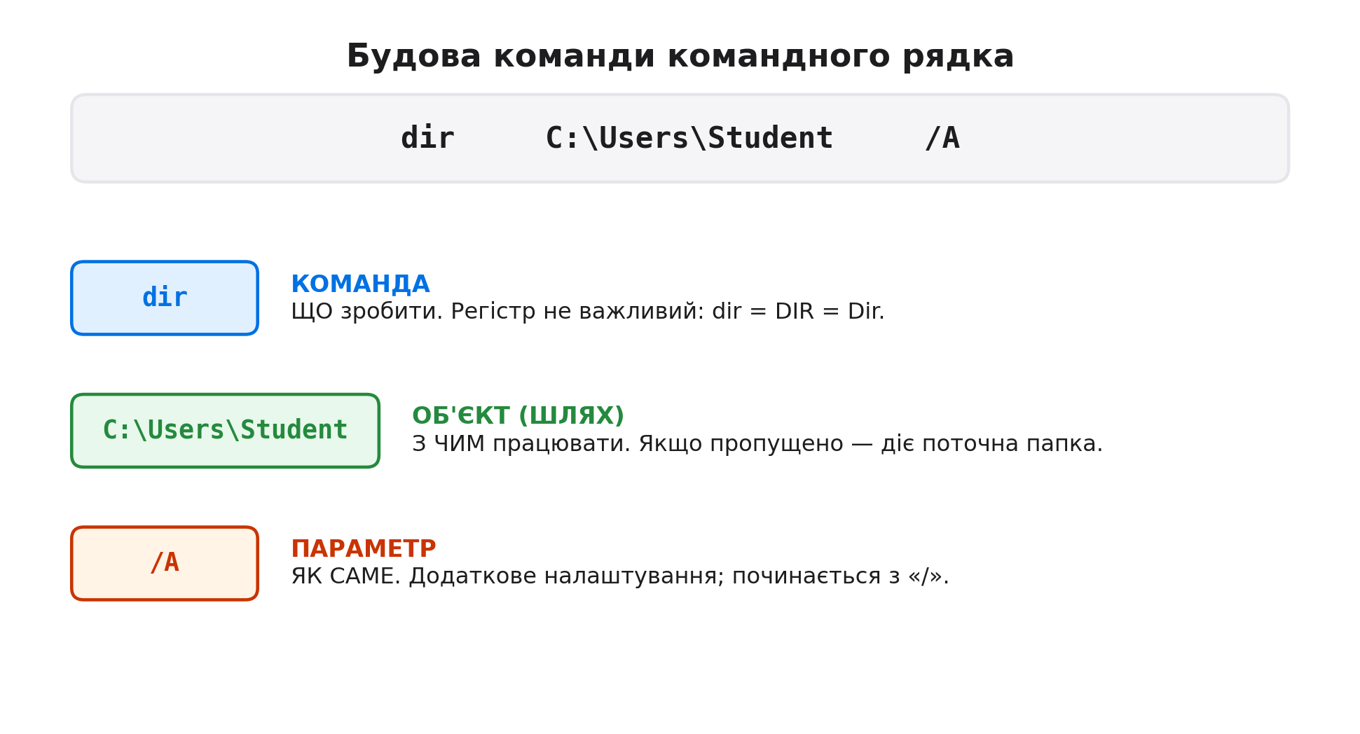
Приклади запису команд:
dir
переглянути вміст поточної папки.
dir D:\Навчання
переглянути вміст конкретної папки за абсолютним шляхом.
mkdir Нова_папка
створити папку з назвою «Нова_папка» у поточному каталозі.
tree /F
вивести дерево каталогів разом із файлами.

4. Особливості навігації
Команда cd розуміє як абсолютні, так і відносні шляхи. Символи «..» позначають батьківську папку, «\» — корінь диска, «.» — поточну папку. Кілька «..» поспіль дозволяють піднятися на кілька рівнів угору.
- cd — показати поточну папку (без аргументів);
- cd Documents — перейти в підпапку Documents;
- cd .. — перейти до батьківської папки;
- cd ..\.. — піднятися на два рівні вгору;
- cd \ — перейти до кореня диска;
- cd /d D:\Навчання — перейти на інший диск із зміною поточного каталогу.

Команда cd без параметра /d не змінює поточний диск. Щоб перейти на інший диск разом зі зміною папки, використовуйте cd /d D:\Шлях або спочатку введіть D: для зміни диска.

5. Параметри команд
Параметри розширюють можливості базової команди. Вони завжди починаються з символу «/» у Windows і з «-» або «--» у Linux. Найуживаніші параметри:
- /S — обробляти всі вкладені папки та файли;
- /F — показувати файли разом із папками (для tree);
- /Q — виконувати без підтвердження (для rmdir);
- /A — показувати файли із заданими атрибутами (для dir).

6. Безпека під час роботи з командним рядком
Командний рядок не має графічного підтвердження дій: виконана команда спрацьовує відразу. Тому варто дотримуватися п'яти правил:
- Перед командами del і rmdir перевірте поточну папку командою cd.
- Не використовуйте символи-джокери (del *.*) без попереднього перегляду вмісту (dir).
- Для видалення непорожніх папок застосовуйте rmdir /S (з підтвердженням) або rmdir /S /Q (без підтвердження).
- Використовуйте help <команда> або <команда> /? для перегляду довідки перед незнайомою командою.
- Не перейменовуйте та не переміщуйте системні папки Windows.

Якщо команду введено помилково — наслідки усуваються лише вручну або з резервної копії. У командному рядку немає звичного «Скасувати».

7. Типові помилки початківців
Початківці найчастіше припускаються чотирьох помилок. Їх варто знати заздалегідь, щоб уникнути втрати даних або зайвих витрат часу.
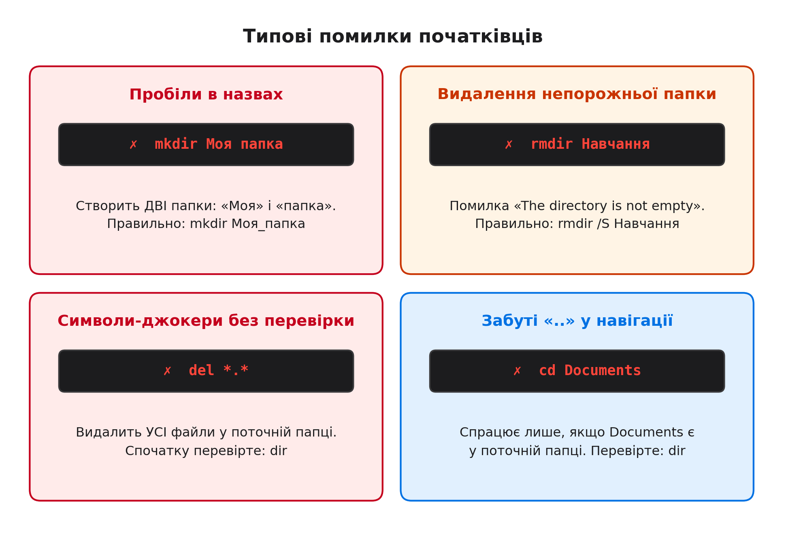
Етапи виконання самостійної роботи
Робота виконується послідовно за шість етапів. Кожен етап завершується певним результатом, який стане частиною звіту.
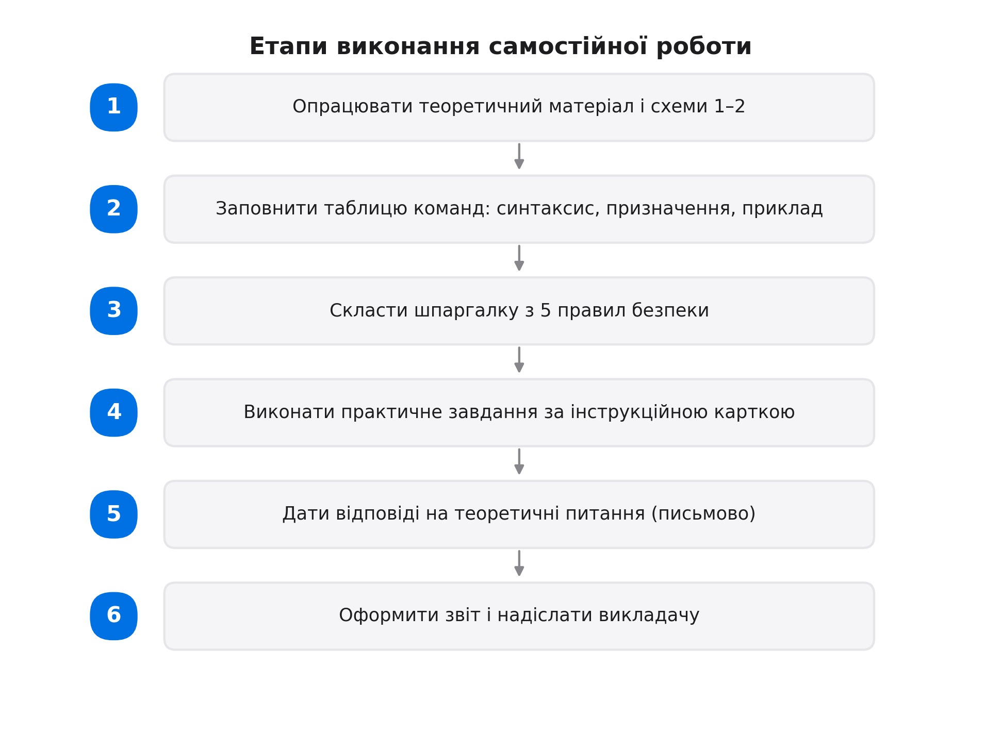
Інструкційна картка практичного завдання
Виконайте всі кроки послідовно в командному рядку. Записуйте кожну команду та її результат у звіт. Для скріншотів достатньо трьох знімків: після кроку 20, після кроку 24 і після кроку 27.
№ | Дія | Команда
1 | Відкрити командний рядок | Win + R → cmd → Enter
2 | Перейти на робочий диск | D: (або C:)
3 | Створити робочу папку | mkdir СР_Командний_ПІБ
4 | Перейти до неї | cd СР_Командний_ПІБ
5 | Створити папку «Навчання» | mkdir Навчання
6 | Перейти до неї | cd Навчання
7 | Створити «1_Клас» і «2_Клас» | mkdir 1_Клас && mkdir 2_Клас
8 | Перейти в «1_Клас» | cd 1_Клас
9 | Створити «Уроки» і «Матеріали» | mkdir Уроки && mkdir Матеріали
10 | Перейти в «Уроки» | cd Уроки
11 | Створити файл із текстом | echo План уроку для 1 класу > урок_1.txt
12 | Перевірити вміст файлу | type урок_1.txt
13 | Піднятися на два рівні вгору | cd ..\..
14 | Перейти в «2_Клас» | cd 2_Клас
15 | Створити «Уроки» | mkdir Уроки
16 | Перейти та створити файл | cd Уроки && echo План уроку для 2 класу > урок_2.txt
17 | Повернутися в «Навчання» | cd ..\..
18 | Створити папку «Архів» | mkdir Архів
19 | Скопіювати файл в «Архів» | copy 1_Клас\Уроки\урок_1.txt Архів
20 | Вивести дерево каталогів | tree /F
21 | Перейти в «Архів» | cd Архів
22 | Перейменувати файл | ren урок_1.txt старий_урок.txt
23 | Повернутися в «Навчання» | cd ..
24 | Перевірити вміст папки «Архів» | dir Архів
25 | Видалити «2_Клас» із файлами | rmdir /S /Q 2_Клас
26 | Перевірити дерево каталогів | tree /F
27 | Перевірити вміст кореневої папки | dir

У кінцевій структурі має залишитися: папка «Навчання» з папками «1_Клас» (містить «Уроки» і «Матеріали») та «Архів» (містить файл «старий_урок.txt»). Папка «2_Клас» має бути відсутня.

Завдання на заповнення таблиці команд
Заповніть таблицю, указавши для кожної команди її синтаксис, призначення та приклад використання. Приклади мають бути конкретними, а не загальними.
Команда | Синтаксис | Призначення | Приклад
dir
cd
mkdir / md
rmdir / rd
copy
move
del
ren
type
tree

Завдання на складання шпаргалки
Складіть шпаргалку з 5 правил безпечної роботи в командному рядку. Кожне правило сформулюйте одним реченням і наведіть приклад команди, якої воно стосується. Оформіть у вигляді нумерованого списку.
Теоретичні питання для самоперевірки
- Що таке командний рядок і чим він відрізняється від графічного інтерфейсу?
- З яких трьох складових може складатися команда командного рядка? Наведіть приклад із усіма трьома складовими.
- Чим абсолютний шлях відрізняється від відносного? Наведіть по одному прикладу.
- Що означають символи «..», «.» і «\» у командному рядку?
- Яка різниця між командами cd і cd /d? У яких випадках використовується кожна з них?
- Для чого призначений параметр /S у команді rmdir? Що станеться, якщо його не вказати для непорожньої папки?
- Як переглянути довідку про незнайому команду?
- Чому команда del *.* вважається небезпечною? Як убезпечити себе від випадкового видалення?
- Що станеться в результаті виконання команди mkdir Моя папка? Поясніть.
- Опишіть послідовність команд для створення структури: папка «Звіти» з підпапками «2026», «2027» та файлом «підсумок.txt» у папці «2027».
Рекомендації до оформлення звіту
Звіт оформлюється у текстовому редакторі (MS Word / LibreOffice Writer) і повинен містити такі обов'язкові структурні елементи:
- Титульна сторінка: назва навчального закладу, тема, ПІБ студента, група, ПІБ викладача, рік.
- Мета та завдання роботи.
- Заповнена таблиця команд (синтаксис, призначення, приклад).
- Шпаргалка з 5 правил безпеки.
- Практична частина: послідовність виконаних команд із коментарями та трьома скріншотами (після кроків 20, 24, 27).
- Відповіді на теоретичні питання (письмово, стисло).
- Висновок: що нового засвоїли, які команди виконували впевнено, а які потребують додаткового тренування.
- Список використаних джерел (оформлений за ДСТУ 8302:2015).
Технічні параметри оформлення: шрифт Times New Roman, 14 pt, міжрядковий інтервал 1,15, поля 2 см, абзацний відступ 1,25 см, вирівнювання за шириною. Команди в тексті оформлюйте моноширинним шрифтом (Consolas) або виділяйте напівжирним. Обсяг звіту — 4–6 сторінок без урахування титульної сторінки та додатків. Ім'я файлу: «СР_Командний_рядок_ПІБ.docx».
Критерії оцінювання
Критерій | Бали
Повнота й правильність заповнення таблиці команд | 3
Якість шпаргалки з правил безпеки | 1
Виконання практичного завдання за інструкційною карткою | 4
Відповіді на теоретичні питання | 3
Оформлення звіту згідно з рекомендаціями | 1
Творчий підхід, власні приклади команд | 1

Максимальна кількість балів — 13. Шкала переведення: 12–13 — «відмінно», 9–11 — «добре», 6–8 — «задовільно», менше 6 — «незадовільно» (потребує доопрацювання).

